О внесении изменений в совместный приказ Министра энергетики Республики Казахстан от 15 мая 2018 года № 182, Министра по инвестициям и развитию Республики Казахстан от 24 мая 2018 года № 376 и Министра внутренних дел Республики Казахстан от 19 мая 2018 года № 374 "Об утверждении Национального плана обеспечения готовности и действий к ликвидации разливов нефти на море, внутренних водоемах и в предохранительной зоне Республики Казахстан"
Совместный приказ Министра энергетики Республики Казахстан от 20 мая 2021 года № 174, Министра по чрезвычайным ситуациям Республики Казахстан от 21 мая 2021 года № 225 и Министра индустрии и инфраструктурного развития Республики Казахстан от 25 мая 2021 года № 260. Зарегистрирован в Министерстве юстиции Республики Казахстан 28 мая 2021 года № 22842
ПРИКАЗЫВАЕМ:
1. Внести в совместный приказ Министра энергетики Республики Казахстан от 15 мая 2018 года № 182, Министра по инвестициям и развитию Республики Казахстан от 24 мая 2018 года № 376 и Министра внутренних дел Республики Казахстан от 19 мая 2018 года № 374 "Об утверждении Национального плана обеспечения готовности и действий к ликвидации разливов нефти на море, внутренних водоемах и в предохранительной зоне Республики Казахстан" (зарегистрирован в Реестре государственной регистрации нормативных правовых актов за № 17128, опубликован 12 июля 2018 года в Эталонном контрольном банке нормативных правовых актов Республики Казахстан) следующие изменения:
в Национальном плане обеспечения готовности и действий к ликвидации разливов нефти на море, внутренних водоемах и в предохранительной зоне Республики Казахстан, утвержденном указанным совместным приказом:

пункт 3 изложить в следующей редакции:
"3. Требования настоящего Национального плана распространяются на собственников объектов, несущих риск разлива нефти, центральные государственные и местные исполнительные органы Республики Казахстан и специализированные организации по ликвидации разливов нефти, физических и юридических лиц, осуществляющих деятельность, связанную с риском разлива нефти на море, за исключением лиц, на объекты которых распространяется действие Международной конвенции по предотвращению загрязнения с судов 1973 года, измененной протоколом 1978 года, с поправками.";

пункт 5 изложить в следующей редакции:
"5. В настоящем Национальном плане используются следующие термины и определения:
1) территориальные планы – территориальные планы обеспечения готовности и действий по ликвидации разливов нефти на море, внутренних водоемах и в предохранительной зоне областей, разрабатываемые на основании Национального плана территориальными подразделениями уполномоченного органа в сфере гражданской защиты и утверждаемые местными исполнительными органами соответствующих областей (далее – территориальные планы);
2) первый уровень – незначительные разливы нефти (не превышающие десяти тонн нефти), ликвидируемые ресурсами, имеющимися на объекте, несущем риски разлива нефти;
3) второй уровень – умеренные (средние) разливы нефти (от десяти тонн до двухсот пятидесяти тонн нефти), для ликвидации которых дополнительно к ресурсам объекта, несущим риски разлива нефти привлекаются ресурсы с берега;
4) ускоренный порядок – осуществляемый в более короткие сроки и с меньшим количеством требуемых процедур порядок оформления, принятия решения, рассмотрения, согласования услуг, работ, документов, необходимых для реагирования и ликвидации разливов нефти;
5) судовые планы – судовые планы чрезвычайных мер по борьбе с загрязнением нефтью, разрабатываемые в соответствии с Международной конвенцией по предотвращению загрязнения с судов 1973 года, измененной протоколом 1978 года, с поправками;
6) разлив нефти – инцидент или авария, вызывающие загрязнение нефтью и (или) нефтепродуктами, которые приводят или могут привести к сбросу, разливу нефти, несут или могут нести угрозу морской среде либо предохранительной зоне и требуют оперативных мер;
7) судовой комплект по борьбе с разливами нефти – набор оборудования и материалов для локализации и сбора пролитой в воду нефти;
8) объектовые планы – планы по обеспечению готовности и действий по ликвидации разливов нефти на море, внутренних водоемах и в предохранительной зоне, разрабатываемые собственниками объектов, несущих риск разлива нефти, за исключением собственников судов, на основании Национального и территориальных планов соответствующих областей, а также на основе оценки риска разливов нефти и анализа суммарной экологической пользы, которые согласовываются с соответствующим территориальным подразделением уполномоченного органа в сфере гражданской защиты;
9) предохранительная зона – зона суши, простирающаяся от береговой линии моря на пять километров в сторону суши, которая может быть загрязнена вследствие разлива нефти в море и внутренних водоемах или быть источником загрязнения моря;
10) национальная система обеспечения готовности и действий по ликвидации разливов нефти на море, внутренних водоемах и в предохранительной зоне (далее – национальная система) – система взаимодействия центральных и местных государственных органов, аварийно-спасательных служб, собственников объектов, несущих риск разлива нефти, специализированных организаций по ликвидации разливов нефти и других заинтересованных сторон при ликвидации разливов нефти на море, внутренних водоемах и в предохранительной зоне;
11) чрезвычайная ситуация – обстановка на определенной территории, сложившаяся в результате аварии, пожара, вредного воздействия опасных производственных факторов, опасного природного явления, катастрофы, стихийного или иного бедствия, которые могут повлечь или повлекли за собой человеческие жертвы, вред здоровью людей или окружающей среде, значительный материальный ущерб и нарушение условий жизнедеятельности людей;
12) третий уровень – крупные разливы нефти (от двухсот пятидесяти и более тонн нефти), для ликвидации которых дополнительно к ресурсам объекта, несущим риски разлива нефти, и ресурсам с берега привлекаются имеющиеся ресурсы в стране и международные ресурсы;
13) разлив нефти неизвестного происхождения – разлив нефти из неизвестного судна или при наличии пятна нефти, не находящегося на какой-либо контрактной территории.
Иные понятия и термины, используемые в настоящем Национальном плане, применяются в соответствии с законодательством Республики Казахстан.";

пункты 12 и 13 изложить в следующей редакции:
"12. Территориальные планы определяют порядок взаимодействия и интеграции ресурсов местного исполнительного органа, территориальных подразделений центральных государственных органов, аварийно-спасательных служб, собственников объектов, несущих риск разлива нефти, а также специализированных организаций по ликвидации разливов нефти, физических и юридических лиц, осуществляющих деятельность, связанную с риском разлива нефти на море, за исключением лиц, на объекты которых распространяется действие Международной конвенции по предотвращению загрязнения с судов 1973 года, измененной протоколом 1978 года, с поправками и других организаций области для обеспечения готовности, своевременного реагирования и эффективной ликвидации разлива нефти, возникших в результате аварии на территории соответствующей области.
13. Территориальные планы разрабатываются территориальными подразделениями уполномоченного органа в сфере гражданской защиты Атырауской, Мангистауской, Западно-Казахстанской, Кызылординской, Восточно-Казахстанской, Павлодарской, Алматинской, Жамбылской и Карагандинской областей и утверждаются местными исполнительными органами по форме, согласно приложению 2 к настоящему Национальному плану.
Граница Атырауской и Мангистауской областей в пределах территориальных и внутренних вод Республики Казахстан на Каспийском море определяется как параллельная линия, исходящая от точки стыка административной границы областей на суше, на побережье Каспийского моря к линии 46 градусов северной широты согласно Правил предоставления земельных участков, занятых территориальными водами, для строительства искусственных сооружений, определяемых центральным уполномоченным органом по управлению земельными ресурсами в соответствии с подпунктом 16-4) пункта 1 статьи 14 Земельного кодекса Республики Казахстан от 20 июня 2003 года.";

пункт 18 изложить в следующей редакции:
"18. Объектовые планы утверждаются собственниками морских объектов и морских портов после согласования с территориальным подразделением уполномоченного органа в сфере гражданской защиты и в течение десяти рабочих дней со дня утверждения направляются в уведомительном порядке в уполномоченный орган в области углеводородов.";

пункт 23 изложить в следующей редакции:
"23. В целях разработки объектовых планов собственниками морских объектов и морских портов проводятся оценка рисков разливов нефти и анализа суммарной экологической пользы.
При проведении оценки рисков разливов нефти применяются международная практика и стандарты, разработанные Международной морской организацией (IMO), Международной ассоциацией представителей нефтегазовой промышленности по охране окружающей среды и социальным вопросам (IPIECA), Федерацией владельцев танкерного флота по ликвидации морских разливов нефти, химических продуктов и иных вредных веществ (ITOPF), Американским обществом по материалам и их испытаниям (ASTM), Международной организацией по стандартизации (ISO).";

пункт 28 изложить в следующей редакции:
"28. В отношении судов судовладелец обеспечивает наличие на борту каждого нефтяного танкера валовой вместимостью 150 регистровых тонн и более, и каждого судна, не являющегося нефтяным танкером, валовой вместимостью 400 регистровых тонн и более судовой план чрезвычайных мер по борьбе с загрязнением нефтью в соответствии с пунктом 1 правил 37 главы 5 приложения 1 Международной конвенции по предотвращению загрязнения с судов 1973 года, измененной протоколом 1978 года, с поправками.";

пункт 30 изложить в следующей редакции:
"30. На самоходных нефтеналивных судах, грузоподъемностью более 2000 тонн, предусматриваются средства по локализации разливов нефти - судовой комплект по борьбе с разливами нефти. Требования к судовому комплекту по борьбе с разливами нефти устанавливаются пунктами 556-577 Правил освидетельствования судов в эксплуатации, утвержденных приказом исполняющего обязанности Министра транспорта и коммуникаций Республики Казахстан от 21 апреля 2011 года № 216 (зарегистрирован в Реестре государственной регистрации нормативных правовых актов за № 6991).";

пункты 32 и 33 изложить в следующей редакции:
"32. Функции консультативно-совещательного органа при ликвидации разливов нефти третьего уровня в рамках национального плана возлагаются на межведомственную государственную комиссию по предупреждению и ликвидации чрезвычайных ситуаций.
33. Межведомственная государственная комиссия по предупреждению и ликвидации чрезвычайных ситуаций осуществляет полномочия в соответствии со статьей 7 Закона Республики Казахстан от 11 апреля 2014 года "О гражданской защите" (далее – Закон).";
в пункте 35:
подпункты 4) и 5) изложить в следующей редакции:
"4) принимает решение о создании оперативного штаба по ликвидации разливов нефти (далее – Оперативный штаб) и согласовывает создание необходимого количества оперативных групп и распределение их работы в зоне чрезвычайной ситуации;
5) осуществляет полномочия, предусмотренные пунктами 9 и 10 статьи 50 Закона.";

пункты 36 и 37 изложить в следующей редакции:
"36. Оперативный штаб:
1) осуществляет оценку характера разлива нефти, выработку предложений руководителю действий по ликвидации разливов нефти по ее локализации и ликвидации;
2) координирует действия центральных и местных исполнительных органов, иных заинтересованных организаций и учреждений, а также собственников объектов, несущих риск разлива нефти, специализированных организаций по ликвидации разливов нефти на море.
37. Начальник Оперативного штаба является заместителем руководителя действий по ликвидации разливов нефти.
Начальник Оперативного штаба осуществляет следующие функции и обязанности:
1) организует и координирует работу членов Оперативного штаба;
2) организует группы;
3) создает необходимое количество оперативных групп и распределяет их работу в зоне разлива нефти;
4) докладывает руководителю действий по ликвидации разливов нефти об оперативной обстановке и о ходе проводимых аварийно-спасательных работах по ликвидации последствий разлива нефти;
5) организует взаимодействие и координацию деятельности центральных и местных исполнительных органов, иных заинтересованных организаций и учреждений, а также собственников объектов, несущих риск разлива нефти, специализированных организаций по ликвидации разливов нефти на море.
Оперативный штаб состоит из групп:
1) обработки информации;
2) подготовки решений, расчета сил и средств;
3) взаимодействия;
4) информатизации и связи;
5) мониторинга и прогноза;
6) пресс-службы.
Состав Оперативного штаба представлен в приложении 5 к настоящему Национальному плану.
Начальником Оперативного штаба при разливах нефти третьего уровня назначается должностное лицо уполномоченного органа в сфере гражданской защиты.";

пункт 41 изложить в следующей редакции:
"41. Группа информатизации и связи обеспечивает связь, информационно - техническую поддержку Оперативного штаба, разрабатывает распоряжения и донесения по организации связи.";

пункт 43 изложить в следующей редакции:
"43. Пресс-служба осуществляет взаимодействие со средствами массовой информации, готовит пресс-релизы, статьи и другие материалы, размещает информацию на веб-сайтах и в средствах массовой информации, обеспечивает информационную поддержку Оперативного штаба.";
в пункте 48:

подпункты 5) и 6) изложить в следующей редакции:
"5) координирует организацию проведения анализа суммарной экологической пользы и определения на его основе оптимальных методов ликвидации аварийных разливов нефти в период ликвидации разливов нефти третьего уровня;
6) согласовывает оптимальные методы ликвидации разливов нефти на основе анализа суммарной экологической пользы в период ликвидации разливов нефти третьего уровня.";

подпункт 1) пункта 52 изложить в следующей редакции:
"1) согласовывает совместно с территориальными подразделениями уполномоченного органа в области охраны окружающей среды оптимальные методы ликвидации аварийных разливов нефти третьего уровня на основе анализа суммарной экологической пользы в период ликвидации разливов нефти;";

подпункт 3) пункта 53 изложить в следующей редакции:
"3) осуществляет работу по передаче и обмену информацией в рамках Протокола о региональной готовности, реагировании и сотрудничестве в случае инцидентов, вызывающих загрязнение нефтью, к Рамочной конвенции по защите морской среды Каспийского моря в режиме повседневной деятельности;";
в пункте 56:

подпункты 5) и 6) изложить в следующей редакции:
"5) принимают участие в работе комиссии по чрезвычайным ситуациям области, Оперативного штаба, а также оказывают экспертную поддержку;
6) проводят анализ суммарной экологической пользы.";

пункт 57 изложить в следующей редакции:
"57. Специализированные организации по ликвидации разливов нефти:
1) обеспечивают своевременное оказание услуг по ликвидации разливов нефти;
2) принимают участие в работе комиссии по предупреждению и ликвидации чрезвычайных ситуаций, Оперативного штаба, а также оказывают экспертную поддержку;
3) проводят анализ суммарной экологической пользы, при ликвидации разливов нефти с судов и неизвестного происхождения.";
в пункте 58:

подпункт 1) изложить в следующей редакции:
"1) взаимодействия между государственными органами, местными исполнительными органами и собственниками объектов, несущих риск разлива нефти, а также специализированными организациями по ликвидации разливов нефти, физическими и юридическими лицами, осуществляющими деятельность, связанную с риском разлива нефти на море за исключением лиц, на объекты которых распространяется действие Международной конвенции по предотвращению загрязнения с судов 1973 года, измененной протоколом 1978 года, с поправками;";

подпункт 6) изложить в следующей редакции:
"6) проведения анализа суммарной экологической пользы.";

пункты 59 и 60 изложить в следующей редакции:
"59. Собственники объектов, несущих риск разлива нефти, за исключением судов, плавающих под флагом иностранного государства, специализированные организации по ликвидации разливов нефти разрабатывают график ежегодных учений и тренировок, включая совместные с государственными органами, местными исполнительными органами и другими собственниками объектов, несущих риск разлива нефти, а также специализированными организациями по ликвидации разливов нефти, физическими и юридическими лицами, осуществляющими деятельность, связанную с риском разлива нефти на море за исключением лиц, на объекты которых распространяется действие Международной конвенции по предотвращению загрязнения с судов 1973 года, измененной протоколом 1978 года, с поправками.
60. Определение, согласование и принятие решения о выборе оптимальных методов ликвидации разливов нефти на море, внутренних водоемах и в предохранительной зоне Республики Казахстан на основе анализа суммарной экологической пользы осуществляются в порядке, утверждаемом уполномоченным органом в области охраны окружающей среды в соответствии с пунктом 7 статьи 398 Экологического кодекса Республики Казахстан от 2 января 2021 года.";

пункты 61 и 62 исключить;

подпункт 7) пункта 63 изложить в следующей редакции:
"7) все меры по ликвидации разливов нефти и их последствий осуществляются на основе анализа суммарной экологической пользы.";

пункт 67 изложить в следующей редакции:
"67. Используются следующие номиналы радиочастот для взаимодействия и коммуникации при ликвидации разливов нефти или риска разлива:
Частоты  (Мегагерц) | 156.500 | 156.375 | 156.675 | 156.800 | 156.300 | 156.400
Использование | Ликвидация  разлива нефти |  |  | Бедствие/ Безопасность | Поиск и спасение | Между судами
";

подпункт 2) пункта 68 изложить в следующей редакции:
"2) интернет-ресурсы уполномоченных органов торгового мореплавания, в области углеводородов, охраны окружающей среды, территориальных подразделений уполномоченного органа в сфере гражданской защиты;";

пункт 69 изложить в следующей редакции:
"69. В случае возникновения разлива нефти третьего уровня согласно пункту 11 Национального плана, собственники морского объекта и морского порта осуществляют следующие действия:
запрашивают мобилизацию ресурсов третьего уровня реагирования у международной организации по ликвидации разливов нефти согласно объектовому плану;
информируют об этом территориальное подразделение уполномоченного органа в сфере гражданской защиты.";

пункты 76, 77 и 78 изложить в следующей редакции:
"76. Окончательное размещение собранной нефти и других токсичных веществ, а также загрязненных материалов выполняется в соответствии с законодательством Республики Казахстан в области охраны окружающей среды и здравоохранения.
77. Утилизация пропитанного нефтью песка и прочего мусора, а также собранной нефти осуществляется на суше с уведомлением территориальных подразделений ведомства уполномоченного органа в области охраны окружающей среды и государственного органа в сфере санитарно-эпидемиологического благополучия населения.
78. С момента начала операции по ликвидации разлива нефти Оперативный штаб местного исполнительного органа до ее завершения ведет документацию всех оперативных действий и наблюдений.";
часть первую пункта 81 изложить в следующей редакции:
"81. После завершения операции по ликвидации разлива нефти Оперативный штаб местного исполнительного органа готовит отчет по согласованию с руководителем действий по ликвидации разлива нефти.";

пункт 82 изложить в следующей редакции:
"82. Начальник Оперативного штаба местного исполнительного органа передает документацию всех оперативных действий и наблюдений после завершения работ по ликвидации разлива нефти уполномоченным органам в области охраны окружающей среды, в сфере гражданской защиты.";

пункт 84 изложить в следующей редакции:
"84. Собственники морских объектов и морских портов устраняют экологический ущерб и возмещают вред, причиненный третьим лицам в результате разлива нефти, а также расходы государства по ликвидации разлива нефти.";

пункт 88 изложить в следующей редакции:
"88. В случае загрязнения Каспийского моря нефтью и возникновении чрезвычайных ситуаций природного и техногенного характера в Каспийском море, требующих сотрудничества и взаимной помощи между сторонами в обеспечении готовности и действий к ликвидации разливов нефти в Каспийском море, следует руководствоваться Протоколом о региональной готовности, реагировании и сотрудничестве в случае инцидентов, вызывающих загрязнение нефтью, к Рамочной конвенции по защите морской среды Каспийского моря и Соглашением о сотрудничестве в сфере предупреждения и ликвидации чрезвычайных ситуаций в Каспийском море.";

приложения 1, 2, 3, 4, 5, 6 и 7 изложить в новой редакции согласно приложениям 1, 2, 3, 4, 5, 6 и 7 к настоящему совместному приказу.
2. Департаменту развития нефтяной промышленности Министерства энергетики Республики Казахстан в установленном законодательством Республики Казахстан порядке обеспечить:
1) государственную регистрацию настоящего совместного приказа в Министерстве юстиции Республики Казахстан;
2) размещение настоящего совместного приказа на интернет-ресурсе Министерства энергетики Республики Казахстан;
3) в течение десяти рабочих дней после государственной регистрации настоящего совместного приказа в Министерстве юстиции Республики Казахстан представление в Департамент юридической службы Министерства энергетики Республики Казахстан сведений об исполнении мероприятий, предусмотренных подпунктами 1) и 2) настоящего пункта.
3. Контроль за исполнением настоящего совместного приказа возложить на курирующего вице-министра энергетики Республики Казахстан.
4. Настоящий совместный приказ вводится в действие по истечении десяти календарных дней после дня его первого официального опубликования, за исключением абзацев четырнадцатого, двадцать пятого, двадцать шестого, восемьдесят седьмого, восемьдесят девятого, девяностого, сто десятого, сто одиннадцатого пункта 1 настоящего совместного приказа, которые вводятся в действие с 1 июля 2021 года.
Министр индустрии и  инфраструктурного развития  Республики Казахстан  ____________ | Б. Атамкулов
Министр по чрезвычайным ситуациям  Республики Казахстан  ___________ | Ю. Ильин
Министр энергетики  Республики Казахстан  ____________ | Н. Ногаев
"СОГЛАСОВАНО"
Министерство сельского хозяйства
Республики Казахстан
"СОГЛАСОВАНО"
Министерство здравоохранения
Республики Казахстан
"СОГЛАСОВАНО"
Министерство финансов
Республики Казахстан
"СОГЛАСОВАНО"
Министерство обороны
Республики Казахстан
"СОГЛАСОВАНО"
Министерство иностранных дел
Республики Казахстан
"СОГЛАСОВАНО"
Комитет национальной безопасности
Республики Казахстан
"СОГЛАСОВАНО"
Министерство национальной экономики
Республики Казахстан
"СОГЛАСОВАНО"
Министерство цифрового развития,
инноваций и аэрокосмической промышленности
Республики Казахстан
"СОГЛАСОВАНО"
Министерство экологии,
геологии и природных ресурсов
Республики Казахстан
Приложение 1
к совместному приказу
Министра по чрезвычайным ситуациям
Республики Казахстан
от 21 мая 2021 года № 225,
Министра индустрии и
инфраструктурного развития
Республики Казахстан
от 25 мая 2021 года № 260 и
Министра энергетики
Республики Казахстан
от 20 мая 2021 года № 174
Приложение 1
к Национальному плану
обеспечения готовности и
действий к ликвидации разливов
нефти на море, внутренних
водоемах и в предохранительной
зоне Республики Казахстан
Обеспечение готовности и действий по ликвидации разливов нефти на море, внутренних водоемах и в предохранительной зоне Республики Казахстан
Уровень разлива нефти | План |  | Руководитель действий по ликвидации разливов нефти
1 | 2 |  | 3
1 | Объектовые планы |  | Лицо, назначаемое собственником объекта, несущего риск разлива нефти, или привлекаемая им специализированная организация по ликвидации разливов нефти
 | Судовые планы |  | Капитан судна
2 | Территориальные планы | До введения в действие территориального плана | Лицо, назначаемое собственником объекта, несущего риск разлива нефти, за исключением судов  Лицо, назначаемое руководителем специализированной организации по ликвидации разливов нефти с судов и неизвестного происхождения
 |  | После введения в действие территориального плана | Должностное лицо, назначенное акимом области
3 | Национальный план |  | Должностное лицо уполномоченного органа в сфере гражданской защиты, назначенное Премьер-Министром Республики Казахстан
Приложение 2
к совместному приказу
Министра по чрезвычайным ситуациям
Республики Казахстан
от 21 мая 2021 года № 225,
Министра индустрии и
инфраструктурного развития
Республики Казахстан
от 25 мая 2021 года № 260 и
Министра энергетики
Республики Казахстан
от 20 мая 2021 года № 174
Приложение 2
к Национальному плану
обеспечения готовности и
действий к ликвидации разливов
нефти на море, внутренних
водоемах и в предохранительной
зоне Республики Казахстан
Форма
Территориальные планы обеспечения готовности и действий по ликвидации разливов нефти на море, внутренних водоемах и в предохранительной зоне
1. Введение
1. Общие положения.
2. Географические границы действия.
3. Оценка возможной обстановки при возникновении аварийных разливов нефти.
2. Территориальный (областной) уровень управления по обеспечению готовности и действий по ликвидации разливов нефти
4. Руководство мероприятиями по ликвидации разливов нефти.
5. Распределение функции и обязанностей на территориальном (областном) уровне управления по обеспечению готовности и действий по ликвидации разливов нефти.
6. Порядок передачи информации о разливах нефти.
3. Оперативное управление
7. Мероприятия, проводимые при возникновении разливов нефти.
8. Организация проведения аварийно-спасательных и неотложных работ.
9. Организация работы Оперативного штаба.
10. Календарный план основных мероприятий при ликвидации разливов нефти.
11. Прекращение мероприятий по ликвидации разлива нефти и отчетность.
12. Расследование разливов нефти.
4. Обеспечение готовности
13. Порядок взаимодействия с привлекаемыми организациями (независимо от форм собственности) для обеспечения готовности, своевременного реагирования и эффективной ликвидации разливов нефти.
14. Расчет сил и средств, привлекаемых для ликвидации разливов нефти.
15. Учения и тренировки.
16. Информационные данные.
Приложение 3
к совместному приказу
Министра по чрезвычайным ситуациям
Республики Казахстан
от 21 мая 2021 года № 225,
Министра индустрии и
инфраструктурного развития
Республики Казахстан
от 25 мая 2021 года № 260 и
Министра энергетики
Республики Казахстан
от 20 мая 2021 года № 174
Приложение 3
к Национальному плану
обеспечения готовности и
действий к ликвидации разливов
нефти на море, внутренних
водоемах и в предохранительной
зоне Республики Казахстан
Форма
Объектовые планы обеспечения готовности и действий по ликвидации разливов нефти на море, внутренних водоемах и в предохранительной зоне
1. Введение
1. Общие приоритеты и задачи ликвидации.
2. Область действия плана (включая краткое описание операций и рисков).
3. Географические границы действия плана.
4. Взаимодействие с другими планами.
5. Управление документацией (определение ответственного за хранение плана, ведение записи о распространении, рассмотрении и обновлении).
2. Первоначальные меры предупреждения и планирования
6. Первоначальные действия и руководство по принятию стратегических решений на начальном этапе.
7. Первоначальные требования безопасности на объекте и оценка разливов на месте.
8. Первоначальные приоритеты и цели реагирования.
9. Перечень действий на начальном этапе для ключевых сотрудников.
10. Немедленное информирование и отчетность.
11. Приведение в действие команды управления по ликвидации разливов нефти.
12. Выявление экологических районов и социально-экономических объектов чувствительных к разливам нефти.
13. Ресурсы первого уровня и контакты.
14. Приведение в действие и развертывание ресурсов первого уровня.
15. Порядок действий по ликвидации разливов, в случае его распространения.
16. Основная информация об объекте.
3. Уведомление и отчетность
17. Требования и порядок по внутреннему уведомлению. 18. Требования и порядок по внешнему уведомлению.
19. Дополнительное уведомление, если требуется.
20. Контактные данные и формы (может быть указан в плане или вынесен отдельным документом в приложении для упрощения внесения частых обновлений).
4. Оценка
21.Оценка здоровья и безопасности на объекте.
22. Способы наблюдения за разливом нефти (воздушное наблюдение, буи слежения и другие).
23. Руководство по наблюдению за разливами нефти и их оценке.
24. Метеорологический и гидродинамический прогнозы.
25. Траектория и моделирование разливов.
26. Оценка уровня разлива и риска распространения разливов.
5. Ресурсы для ликвидации
27. Перечень ресурсов и список услуг, включая необходимое материально- техническое обеспечение, контактные данные и время развертывания (может быть указан в плане или вынесен отдельным документом в приложении для упрощения внесения частых обновлений).
28. Порядок выделения ресурсов.
29. Привлекаемые суда (требуемая спецификация судов, перечень судов на местности и другие).
30. Местные трудовые ресурсы.
31. Узкоспециализированные эксперты.
6. Управление по ликвидации разливов нефти
32. Организационная структура управления.
33. Функции и полномочия.
34. Процессы и процедуры управления.
35. Введение в действие управления по ликвидации разливов нефти на объекте и расположение.
7. Чувствительные территории.
36. Выявление зон чувствительных к нефтяному загрязнению побережья, морской биоты и объектов инфраструктуры и их картирование (рисковые карты).
37. Приоритет защиты.
38. Карта чувствительности к нефтяному загрязнению побережья, морской биоты и объектов инфраструктуры (в зависимости от объема, размера и типа карт, карты размещаются в тексте плана или в приложении).
39. Операционная карта чувствительности и (или) планы действий на местности и (или) географические планы ликвидации (в зависимости от объема, размера и типа карт и планов, карты и планы размещаются в тексте плана или в приложении).
8. Стратегия ликвидации
40. Руководство по принятию стратегических решений (диаграммы, матрица возможных сценариев, руководство по принятию решений на основе анализа суммарной экологической пользы и другие).
41. Сводная информация о стратегиях ликвидации разливов нефти в зависимости от конкретных сценариев.
42. Необходимые ресурсы для ликвидации последствий разливов на море, прибрежной зоне моря, береговой линии и внутренних водных путях по необходимости.
43. Оптимальные методы ликвидации разливов нефти.
44. Общие тактические планы, по необходимости (размещаются в тексте плана или в приложении).
9. Управление отходами
45. Требования законодательства.
46. Порядок (включая раздельное хранение, уменьшение в объемах, вывоз и другие).
47. Руководство по разработке плана управления отходами к конкретному разливу.
48. Заблаговременно определенные места временного хранения.
49. Мероприятия по обработке и окончательному удалению отходов или другие варианты по обращению с отходами.
10. Очистка
50. Требования к охране здоровья и безопасности.
51. Порядок и разрешенные очищающие вещества.
52. Заблаговременно определенные места для проведения мероприятий по очистке.
53. Руководство по разработке плана по очистке конкретного разлива.
11. Демобилизация
54. Порядок завершающей проверки оборудования и судов, вывода персонала, возврата расходных материалов, возврата нанятого имущества и другие.
55. Руководство по разработке плана вывода техники и работников с объекта при конкретном разливе.
12. Завершение реагирования
56. Руководство по определению конечного уровня утилизации разливов и критерии завершения операций по ликвидации разливов нефти.
57. Определение ответственного, принимающего работы по очистке территории и подтверждающего завершение операции по ликвидации разливов нефти.
13. Отчет о проведенных мерах и операциях по ликвидации разливов нефти
58. Ответственные лица за подготовку отчета и руководства по проведению анализа после завершения ликвидации разливов нефти.
Приложение 4
к совместному приказу
Министра по чрезвычайным ситуациям
Республики Казахстан
от 21 мая 2021 года № 225,
Министра индустрии и
инфраструктурного развития
Республики Казахстан
от 25 мая 2021 года № 260 и
Министра энергетики
Республики Казахстан
от 20 мая 2021 года № 174
Приложение 4
к Национальному плану
обеспечения готовности и
действий к ликвидации разливов
нефти на море, внутренних
водоемах и в предохранительной
зоне Республики Казахстан
Структура управления при ликвидации разливов нефти третьего уровня на море, внутренних водоемах и в предохранительной зоне

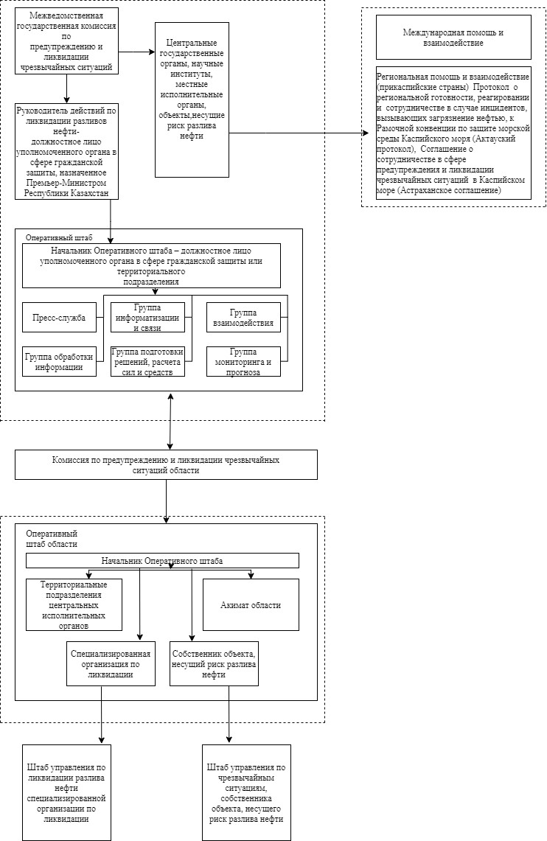

Приложение 5
к совместному приказу
Министра по чрезвычайным ситуациям
Республики Казахстан
от 21 мая 2021 года № 225,
Министра индустрии и
инфраструктурного развития
Республики Казахстан
от 25 мая 2021 года № 260 и
Министра энергетики
Республики Казахстан
от 20 мая 2021 года № 174
Приложение 5
к Национальному плану
обеспечения готовности и
действий к ликвидации разливов
нефти на море, внутренних
водоемах и в предохранительной
зоне Республики Казахстан
Состав оперативного штаба при разливах нефти третьего уровня
В состав оперативного штаба при разливах нефти третьего уровня включаются представители следующих уполномоченных органов:
№ | Наименование группы и уполномоченного органа
1 | Группа обработки информации
1.1 | Министерство по чрезвычайным ситуациям Республики Казахстан
1.2 | Министерство энергетики Республики Казахстан
1.3 | Министерство индустрии и инфраструктурного развития Республики Казахстан
2 | Группа подготовки решений, расчета сил и средств
2.1 | Министерство по чрезвычайным ситуациям Республики Казахстан
2.2 | Министерство энергетики Республики Казахстан
2.3 | Министерство индустрии и инфраструктурного развития Республики Казахстан
2.4 | Комитет экологического регулирования и контроля Министерства экологии, геологии и природных ресурсов Республики Казахстан
2.5 | Комитет лесного хозяйства и животного мира Министерства экологии, геологии и природных ресурсов Республики Казахстан
3 | Группа взаимодействия
3.1 | Министерство по чрезвычайным ситуациям Республики Казахстан
3.2 | Министерство энергетики Республики Казахстан
3.3 | Министерство индустрии и инфраструктурного развития Республики Казахстан
4 | Группа информатизации и связи
4.1 | Министерство цифрового развития, инноваций и аэрокосмической промышленности Республики Казахстан
4.2 | Министерство индустрии и инфраструктурного развития Республики Казахстан
4.3 | Министерство по чрезвычайным ситуациям Республики Казахстан
5 | Группа мониторинга и прогноза
5.1 | Комитет экологического регулирования и контроля Министерства экологии, геологии и природных ресурсов Республики Казахстан
5.2 | Министерство энергетики Республики Казахстан
5.3 | Комитет лесного хозяйства и животного мира Министерства экологии, геологии и природных ресурсов Республики Казахстан
6 | Пресс- служба
6.1 | Министерство цифрового развития, инноваций и аэрокосмической промышленности Республики Казахстан
6.2 | Министерство энергетики Республики Казахстан
6.3 | Министерство индустрии и инфраструктурного развития Республики Казахстан
6.4 | Министерство по чрезвычайным ситуациям Республики Казахстан
Приложение 6
к совместному приказу
Министра по чрезвычайным ситуациям
Республики Казахстан
от 21 мая 2021 года № 225,
Министра индустрии и
инфраструктурного развития
Республики Казахстан
от 25 мая 2021 года № 260 и
Министра энергетики
Республики Казахстан
от 20 мая 2021 года № 174
Приложение 6
к Национальному плану
обеспечения готовности и
действий к ликвидации разливов
нефти на море, внутренних
водоемах и в предохранительной
зоне Республики Казахстан
Информация о разливе нефти на море, внутренних водоемах и в предохранительной зоне Республики Казахстан
Кому: Порядковый номер передачи информации (кратность)
Часть 1. Первоначальное уведомление*
1. | От | (фамилия, имя, отчество (при наличии) и организация)
2. | Дата | день/месяц/год, время (местное):
3. | Происшествие
4. | Контактные данные | Телефон: Факс:
5. | Участок/расположение
6. | Название объекта/судна
7. | Примерный объем | (указать единицы измерения)
8. | Утечка продолжается | Да / Нет
9. | Подпись
Часть 2. Подробное описание **
1. | Дата | день/месяц/год, время (местное):
2. | Положение (широта и долгота)
3. | Скорость ветра | (указать единицы измерения)
4. | Направление ветра
5. | Состояние моря и видимость | (указать единицы измерения)
6. | Течение или приливы и отливы
7. | Температура морской воды | (указать единицы измерения)
8. | Температура воздуха | (указать единицы измерения)
9. | Дрейф пятна | (указать скорость и направление)
10. | Источник разлива нефти
 | Предварительная версия источника разлива нефти
11. | Тип происшествия
12. | Внешний вид пятна
13. | Отбор проб произведен | Да/Нет
14. | Фотографии сделаны | Да/Нет
15. | Прогнозирование последствий | (указать чувствительные участки)
16. | Принятые меры по реагированию
17. | Подпись
Примечание:
*Часть 1 заполняется непосредственно после обнаружения разлива нефти.
**Часть 2 заполняется по мере сбора информации.
Приложение 7
к совместному приказу
Министра по чрезвычайным ситуациям
Республики Казахстан
от 21 мая 2021 года № 225,
Министра индустрии и
инфраструктурного развития
Республики Казахстан
от 25 мая 2021 года № 260 и
Министра энергетики
Республики Казахстан
от 20 мая 2021 года № 174
Приложение 7
к Национальному плану
обеспечения готовности и
действий к ликвидации разливов
нефти на море, внутренних
водоемах и в предохранительной
зоне Республики Казахстан
Последовательность передачи информации о разливе нефти на море, внутренних водоемах и в предохранительной зоне Республики Казахстан

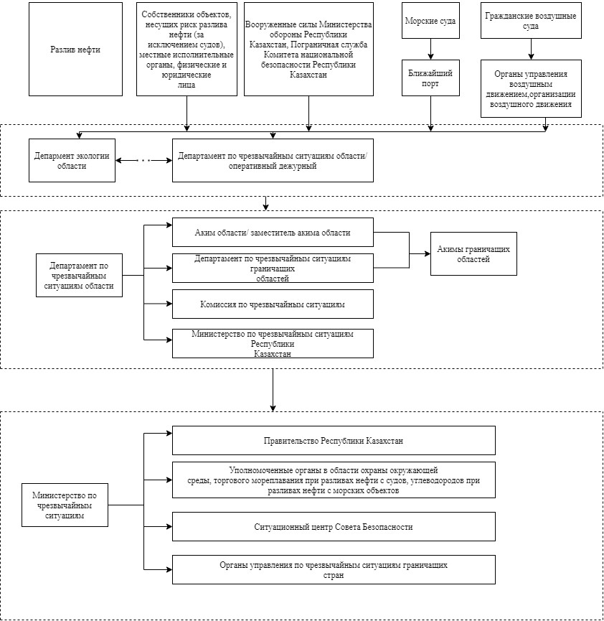

© 2012. РГП на ПХВ «Институт законодательства и правовой информации Республики Казахстан» Министерства юстиции Республики Казахстан

